TEKNIIKKA JA LIIKENNE

Tietotekniikka

Ohjelmistotekniikka

KÄYTTÖLIITTYMÄOHJELMOINTIPROJEKTI

NALCG
(Not Another Lousy Chess Game)

Työn tekijä: Niko Hämäläinen
Markku Velinen
Daniel Suni
Työn ohjaajat: Juha Pekka Kämäri
Työn valvojat: Juha Pekka Kämäri

Työ hyväksytty: ___. ___. 2010
Juha Pekka Kämäri
lehtori

Sisällys
1 Johdanto 1
2 TEKNINEN SUUNNITELMA 1
2.1 Luokkakaavio 1
2.2 Käyttötapaukset 1
2.3 Sekvenssikaavio 2
3 TESTAUSSUUNNITELMA 2
3.1 Moduulitestaus 2
3.2 Testiaineistot 3
3.3 Testipenkki 3
4 KÄYTTÖOHJE 3
Viiteluettelo 4

Johdanto

TEKNINEN SUUNNITELMA

Luokkakaavio
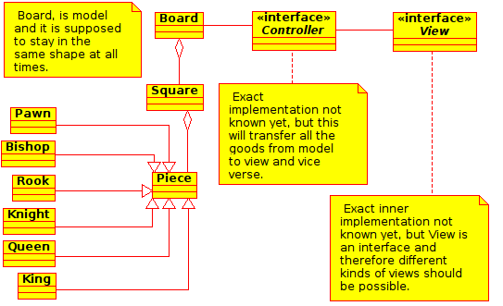

Käyttötapaukset

Sekvenssikaavio
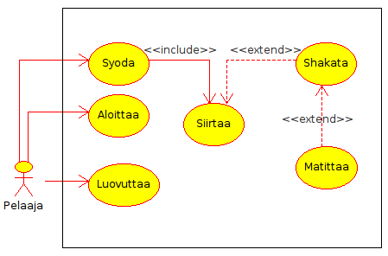

TESTAUSSUUNNITELMA
Järjestelmän sovelluslogiikka kehitetään Test Driven Development tyylillä, eli jokaista metoditoteutusta varten tehdään useita eri testitapauksia, ennen kuin metodin toteutus hyväksytään valmiiksi. Tavoitteena on suuri testikattavuus ja bugien minimalisointi aikaisessa vaiheessa.

Moduulitestaus
Jokaista moduulia varten määritellään testaustapa, joka sopii juuri sille moduulille parhaiten. Moduuleja ei tässä vaiheessa ole suunniteltu kuin kolme, eli sovelluslogiikka, käyttöliittymä ja kontrolleri, joka liimaa sovelluslogiikan ja käyttöliittymän toisiinsa.

Sovelluslogiikan suunnitelmaan kuuluu, että kaikki testataan jo ennen kuin ne toteutetaan. Näin voidaan varmistua siitä, että sovelluslogiikka toimii aina kuten pitääkin, vaikka muita moduuleita vaihdeittaisiinkin.

Käyttöliittymän testausta kehittämisen aikana on hyvin vaikea toteuttaa, joten lopuksi pyrimme toteuttamaan macroja, jotka käyvät käyttöliittymän ominaisuudet läpi useaan kertaan ja sitä kautta voidaan varmistua, että käyttöliittymä toimisi oikein.

Kontrolleritesteissä tullaan käyttämään mock object suunnittelumallia käyttöliittymän osalta. Kuten mainittiin, käyttöliittymän testaaminen on hyvin hankala toteuttaa, mutta voidaan riittävän suurella tarkkuudella sanoa, että kontrolleri toimii oikein, jos luomme mock objekteja käyttöliittymästä ja simuloimme käyttäjän inputtia. Tavoitteena on kuitenkin tarkistaa, että kun käyttäjältä tulee jokin syöte, niin vastauksen pitäisi olla myös odotettu.

Testiaineistot
Testiaineistoa ei tässä vaiheessa voida vielä ennustaa, sillä jokainen koodirivi tulee tuomaan omat testiaineistonsa. Pyrimme kuitenkin käyttämään realistista dataa, jotta testejä lukeva henkilö voi hyvällä luottamuksella uskoa testien oikeellisuuteen.

Testipenkki
Pääasiallisesti testipenkillä ei ole suuria laitteisto- tai ohjelmistovaatimuksia. Testialustana käytetään Qt-kirjaston QTestLib-moduulia, joten sen asentaminen on välttämätöntä. Järjestelmää varten ollaan myös kirjoitettu BASH-skripta, joka suorittaa testejä automaattisesti aina kun muutoksia tapahtuu sovelluslogiikan lähdekooditiedostoissa tai yksikkötesteissä. Testit voidaan ajaa myös ilman kyseistä skriptaa, joten testaaminen ei ole rajoitettu Linux-käyttöjärjestelmäympäristöön, siellä se vain on helpompaa.

Käyttöliittymätestauksen testipenkin vaatimuksia ei tällä hetkellä vielä tiedetä, mutta pyrkimyksenä olisi, että käyttöliittymä pystytään testaamaan kaikilla ohjelman kohdealustoilla, eli Linuxilla ja Windowsilla.

KÄYTTÖOHJE
Täydennetään käyttöliittymän kehittyessä
Viiteluettelo

- Mikäli tulee viitteitä

